Инструкция по использованию
корпоративной почты в РГПУ им. А. И. Герцена

РГПУ им. А. И. Герцена
2018 г.

Содержание

Что такое почта? 2
Взаимодействие с системой 3
Вход в почту 3
Отправка письма 4
Входящее сообщение и ответ 6
Шаблон ответа 8
Контакты 11
Поиск в почте 13
Групповая переписка 15
Модели подписки 15
Групповые папки 15
Добавление профиля пользователя 17
Оформление почты 19
Режим min/max 19
Изменение цветовой гаммы 19
Установка фона 20
Установка новой темы 21
Настройка фильтров 23
Новая папка 23
Новый фильтр 23
Наборы фильтров 26
Автоответчик 27
Полезные приложения в почте 27
Календарь 27
Совместный календарь 29
Боковая панель: Новости, погода, календарь 31
Мобильный клиент 33
Вход 33
Главное меню 34
Папки 35
Написать сообщение 36
Действие с сообщением 38

Что такое почта?

Электронная почта (англ. email, e-mail, от англ. electronic mail) — технология и сервис по пересылке и получению электронных сообщений (называемых «письма», «электронные письма» или «сообщения») между пользователями компьютерной сети (в том числе — Интернета).
Корпоративная почта — система электронных почтовых ящиков предприятия, объединенная одним доменным именем. В качестве доменного имени чаще всего используется название предприятия.
Корпоративная почта в РГПУ им. А. И. Герцена — это корпоративный инструмент для связи между участниками бизнес-процессов Университета и его партнеров.
Корпоративная почтовая система в РГПУ им. А. И. Герцена функционирует на собственном оборудовании почтовой системы, также Университет является владельцем домена, в котором работает почтовый сервер.
Использование корпоративной почты — это не только престиж компании, но и безопасность данных, стабильность функционирования и упорядоченность.
Адрес почты по регламенту о ЕИС должен содержать логин и корпоративный домен — @herzen.spb.ru. Например, aaivanov@herzen.spb.ru.
Чтобы получить адрес почты, необходимо зарегистрировать ЕИС и обратиться в Управление Информатизации или написать письмо на электронный адрес ui@herzen.spb.ru.

Взаимодействие с системой

Вход в почту
Взаимодействие с системой начинается при переходе на страницу почты webmail.herzen.spb.ru. Открывается страница авторизации, где в полях логин и пароль необходимо ввести логин и пароль от учетной записи (ЕИС).
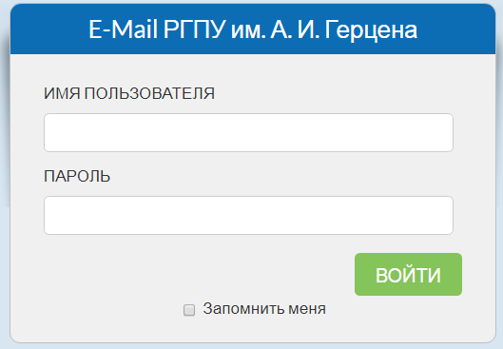

После авторизации пользователь попадает в интерфейс почты, где может просматривать входящие сообщения.
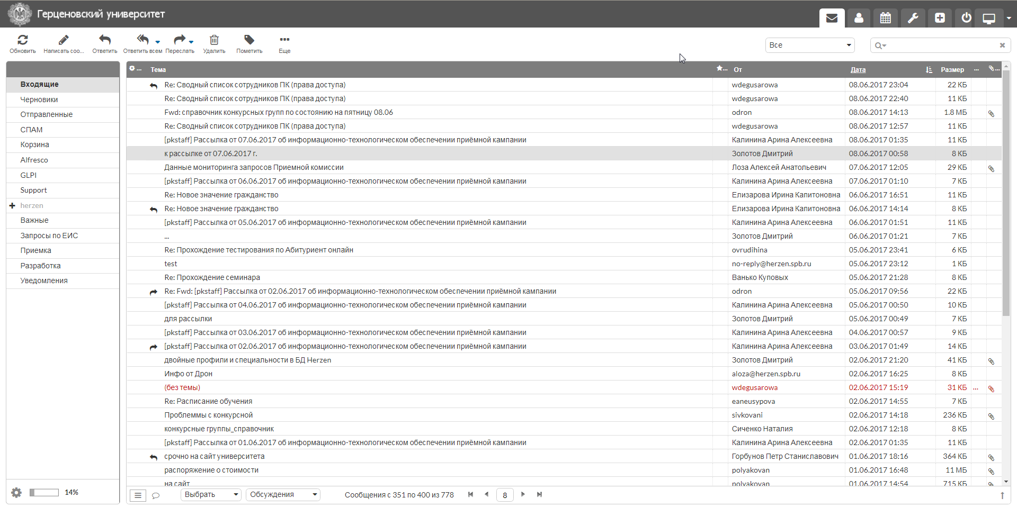

Для перехода между папками входящих сообщений, черновиков, исходящих сообщений, спама и корзины необходимо воспользоваться меню слева.
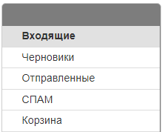

Отправка письма
Чтобы создать новое сообщение, требуется нажать на иконку (Новое сообщение). Для удобства появляется всплывающая подсказка.
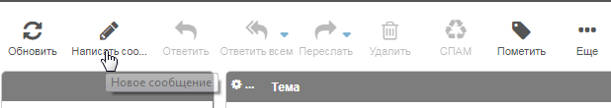

Откроется страница создания нового сообщения. Новые сообщения с периодичностью в 10 секунд автоматически сохраняются в черновиках.
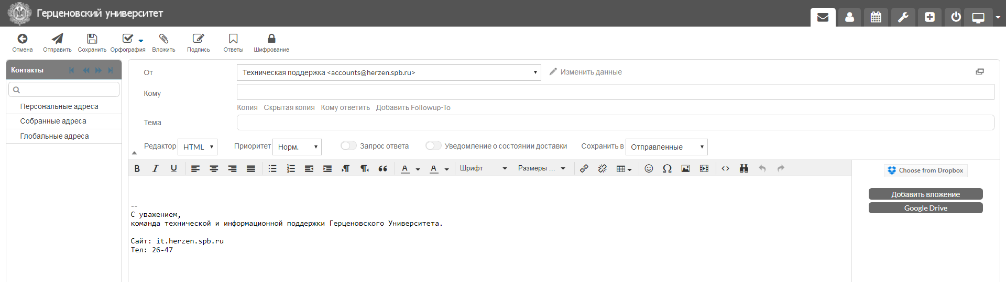

Написание письма начинается с заполнения поля адресата. В строке адреса необходимо ввести адрес почты получателя, которому нужно отправить письмо. В случае, если письмо будет отправлено сотруднику университета на корпоративную почту, то достаточно ввести несколько букв его фамилии, чтобы автодополнение подсказало адрес почты нужного сотрудника.
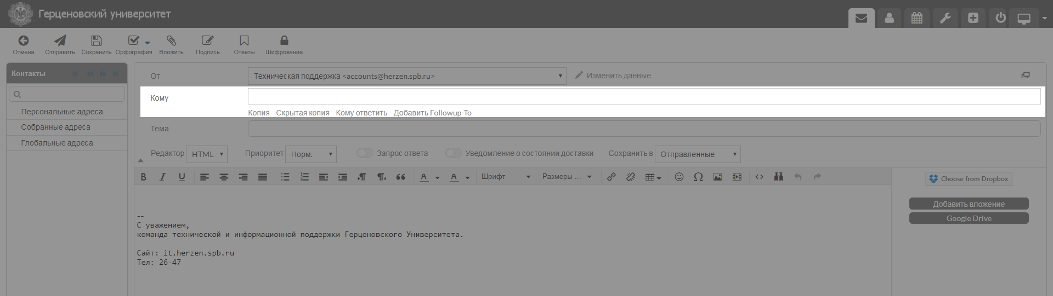

Далее заполняется тема письма, в которой указывается самая суть письма. 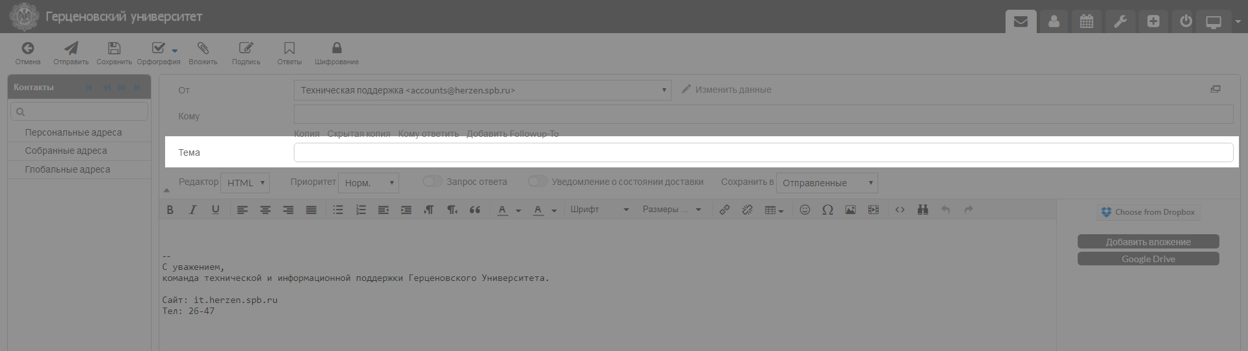

После заполнения темы в окошке под ней следует набрать сообщение. Для форматирования текста сообщения, можно использовать панель инструментов в шапке окошка сообщения.
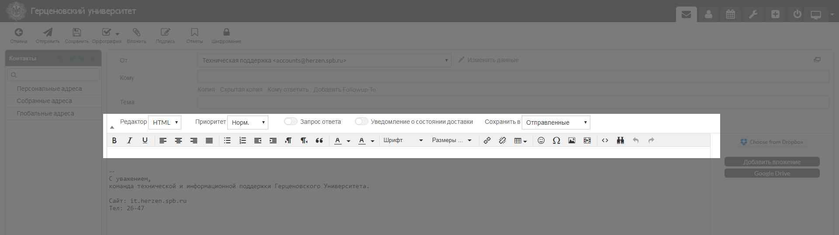
В случае необходимости, прикрепить файлы к письму можно, нажав на кнопку (Добавить вложения). Откроется окно, в котором можно будет выбрать любой файл с компьютера пользователя. В старых темах после этого в правом нижнем углу экрана появится оповещение, где нужно подтвердить прикрепление файла к письму. Для подтверждения необходимо нажать на кнопку загрузить.

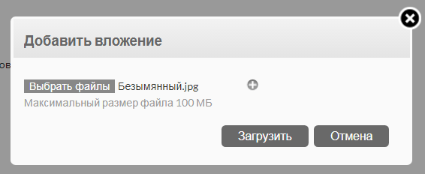

Другой способ загрузить файл — метод Drag-and-drop, то есть буквально перетащить файл. Для того, чтобы перетащить файл, его необходимо выбрать, например, с Рабочего стола и перетащить в интерфейс почты в колонку “Вложения”.

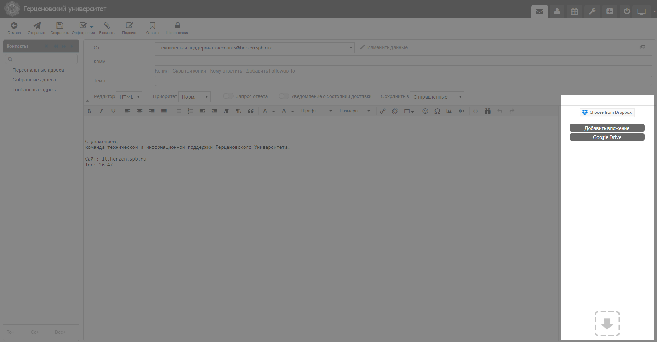

При загрузке файла, поле загрузки изменит цвет.
Для отправки письма, требуется нажать на кнопку (Отправить). Для удобства появляется всплывающая подсказка.
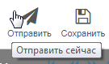

После отправки письма, оно автоматически переместится в папку Отправленные,
а пользователя вернет на страницу Входящих сообщений.

Входящее сообщение и ответ

Когда приходит новое сообщение, рядом с папкой “Входящие” появляется цифра, обозначающая, сколько новых непрочитанных сообщений находится в папке “Входящие”.
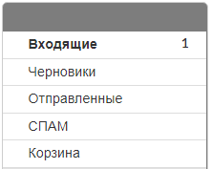

Чтобы прочитать входящее сообщение в окне с сообщениями, необходимо нажать на нужное — новое сообщение и оно откроется в новом окне с полным описанием сообщения: темой, указанными адресантом и адресатом и датой отправки.

Для ответа на сообщение, нужно, находясь в окне сообщения или нажав на сообщение
в общей папке “Входящие”, нажать на кнопку (Ответить). Для удобства появляется всплывающая подсказка.

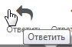

При ответе на письмо, автоматически добавляется цитата письма, на которое пользователь отвечает.
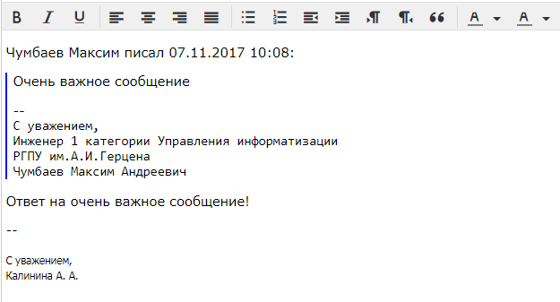

В настройках почты можно создавать заготовки ответов (Настройки → ответы) и использовать их при написании или пересылке сообщений (пиктограмма “Ответы”, выбрать из списка название).

Шаблон ответа
Шаблоны ответов используются, если есть необходимость отправлять одно и то же письмо (ответ) нескольким пользователям. Шаблоны ответов позволяют сохранять текст письма как шаблон для новых писем.

Создать шаблон ответа можно двумя способами:
- Написать ответ и сохранить его к шаблон.
- Создать новый шаблон в Настройках почты.

Для создания шаблона первым способом необходимо написать новое сообщение или ответ на полученное сообщение.
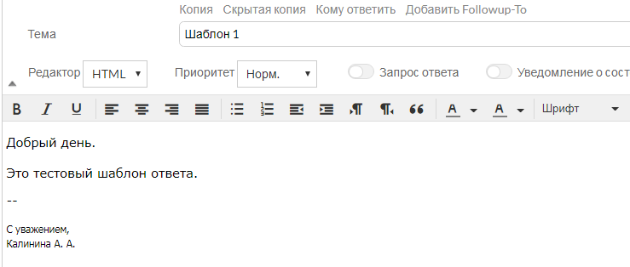

Затем необходимо нажать на иконку(Ответы). Для удобства появляется всплывающая подсказка.
Появится выпадающее меню, в котором нужно выбрать пункт <Создать новый ответ>.
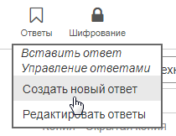
После выбора пункта <Создать новый ответ> откроется окно редактирования ответов (шаблонов).

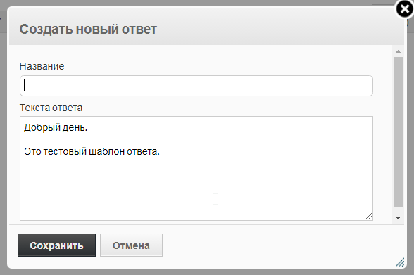

Для удобного поиска шаблона, необходимо добавить название, например, “Благодарность” и, для создания нового шаблона, нажать на кнопку “Сохранить”.

Для добавления шаблона через настройки необходимо перейти в раздел Настройки. Среди вкладок необходимо выбрать “Ответы”.

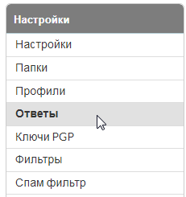

Откроется окно с настройками ответов. В списке под имеющимися шаблонами ответов для добавления нового ответа, необходимо нажать на иконку.
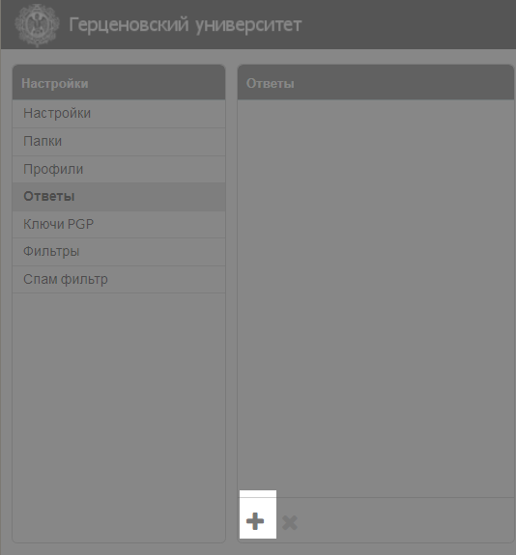

Появится форма для добавления нового шаблона. В неё необходимо вписать текст ответа и название шаблона.
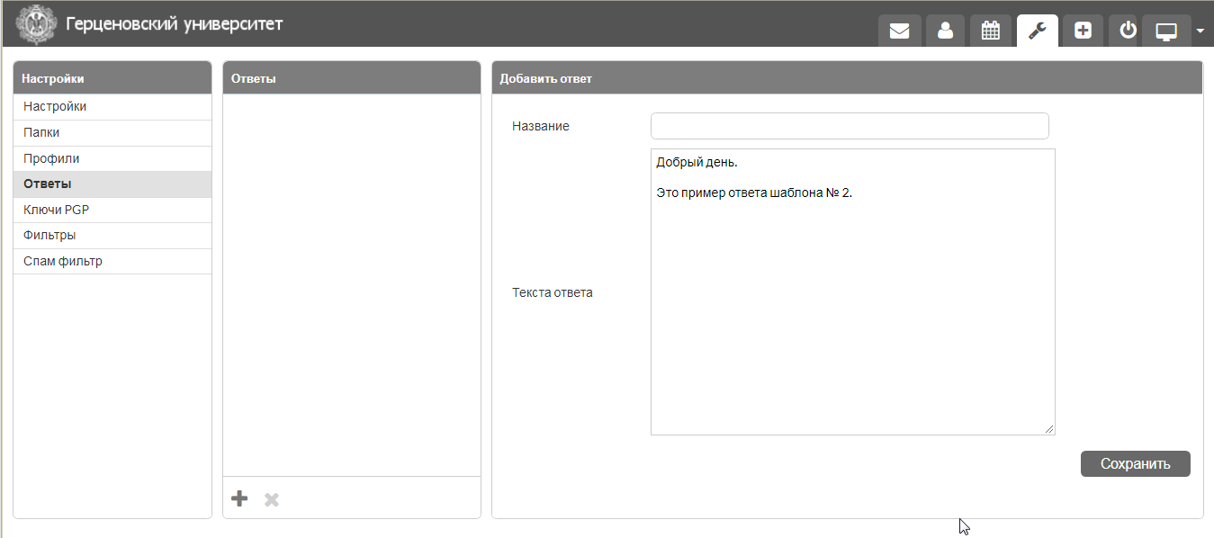

После завершения создания шаблонного ответа, необходимо нажать на кнопку “Сохранить”. Чтобы воспользоваться шаблонными ответами, следует написать новое сообщение или ответ на полученное сообщение. Затем необходимо нажать на иконку(Ответы). И в выпадающем меню выбрать нужный шаблон.

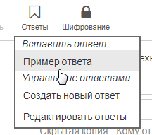

Контакты
Порой для общения недостаточно встроенной адресной книги с адресами почт сотрудников университета и нужно, например, часто писать внешним коллегам. В таком случае можно создавать собственные списки контактов.

Для создания адресной книги, нужно перейти в меню контакты.
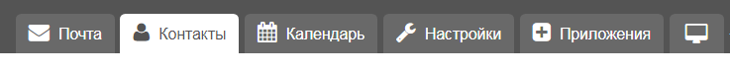

Контакты можно сортировать по группам. Внешние адреса, на которые когда-либо отправляли письма, сохраняются в группе “Собранные адреса”, но также можно добавлять новые подгруппы для рабочей и персональной переписки, которые будут сохраняться в группу “Персональные адреса”. Например, “Министерство”. Для создания групп, в левом нижнем углу секции Группы, необходимо нажать на кнопку +. Откроется окно, в котором нужно вписать название новой группы и затем сохранить.
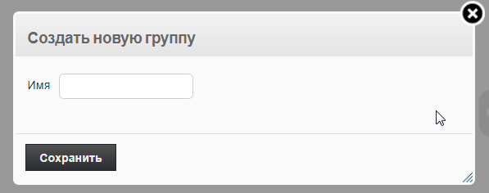

Для добавления контактов в группу, необходимо выбрать подходящую группу, затем в открывшемся списке контактов группы (если контактов нет, список пуст) нажать на кнопку + в левом нижнем углу.
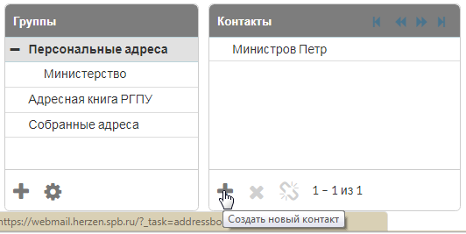

После этого откроется окно “Добавить новый контакт”, в котором можно выбрать группу, которой должен принадлежать контакт (Персональные адреса, Собранные, Глобальные), ввести Имя и Фамилию контакта, можно добавлять необходимые поля (например, Отчество).
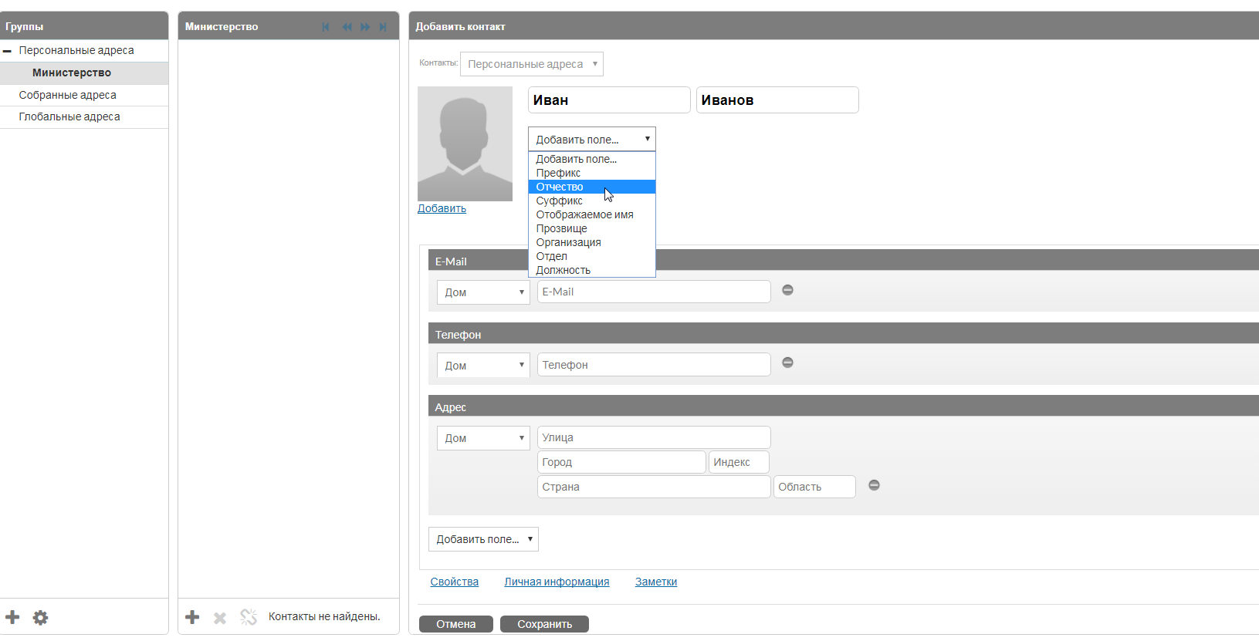

Затем нужно ввести адрес почты, телефон и адрес в подразделе “Свойства”, при необходимости добавить другие нужные поля и загрузить фотографию.

Если требуется, информацию можно дополнить, перейдя в подраздел “Личная информация” и “Заметки” и заполнив все имеющиеся поля.
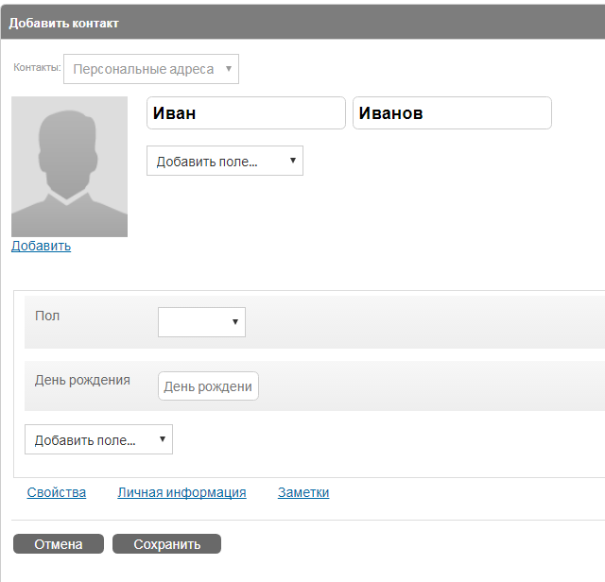
После добавления всей информации о контакте, запись нужно сохранить, нажав на кнопку “Сохранить”. Созданный контакт появится в списке контактов той группы, в которой он создавался.
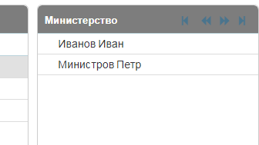

При написании письма для выбора адресата из списка “Персональных адресов” достаточно будет ввести несколько букв, содержащихся в названии группы или ФИО контакта, чтобы система нашла необходимую группу или контакт и предложила отправить письмо группе лиц (все контакты группы), если выбрать группу, или конкретному контакту, если выбрать контакт. Отправлять письмо группе то же, что и выполнять рассылку, однако, это будет работать, если в группе состоит до 8 человек.
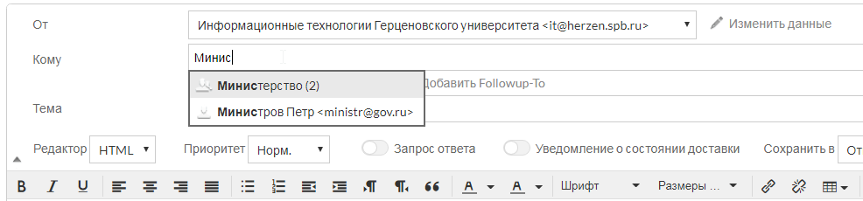

Для того, чтобы отредактировать контакт, его необходимо найти в списке контактов, затем нажать на кнопку “Редактировать контакт” и внести все требуемые изменения.
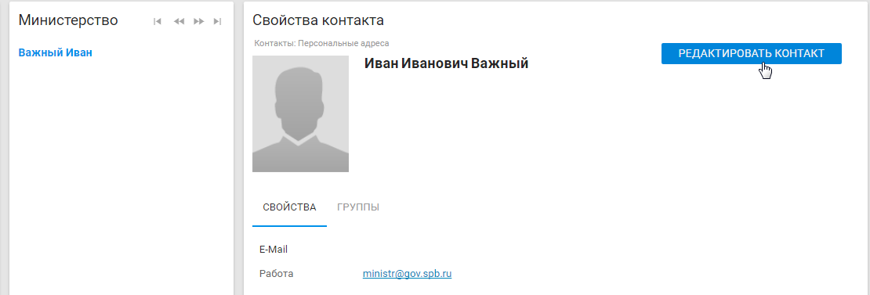

Контакты можно распечатать и экспортировать, а также импортировать в почту, если контакты были заблаговременно экспортированы с других почт.

Поиск в почте
Иногда возникает необходимость найти какое-то конкретное письмо в многочисленной переписке, для этого в корпоративной почте используется поиск. Поиск располагается под главным меню почты в разделе “Почта”.
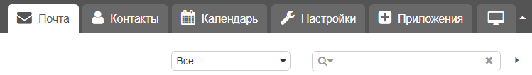

Поиск можно осуществлять по разным папкам, просто переходя по папкам слева (по навигационной панели) и регулируя статус и приоритет писем, по которым будет осуществляться поиск.
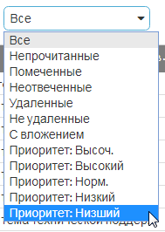

Сам поиск можно проводить по теме, по адресату, по адресату, по копии, скрытой копии, по телу письма или по всем выбранным параметрам. Также дополнительно можно указать, искать ли письмо в текущей папке (например, входящие) или по всем папкам почты.
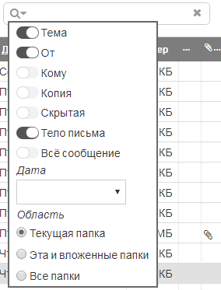
Для того, чтобы найти интересующее письмо следует вспомнить любую характеристику: ключевое слово или адрес отправителя и т.д., затем вписать это в форму поиска и нажать “Enter” на клавиатуре.

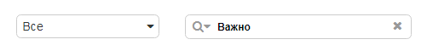

Система найдет все письма с упоминанием указанных слов в пределах области поиска.
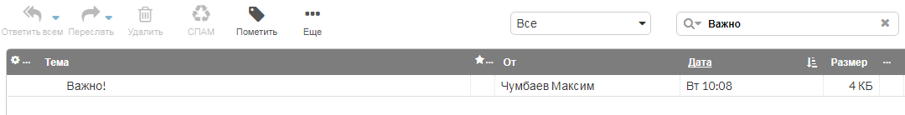

Групповая переписка

Модели подписки
Группы переписки — специализированный тип почтовой рассылки, в которой письмо на адрес группы (обычный почтовый адрес, обработкой почты которого занимается специализированная программа) и становится доступным всем участникам группы. Является аналогом новостных конференций.
Групповая рабочая переписка осуществляется по двум сценариям:
- Почтовые алиасы,
- Групповые папки.

Алиас почтового адреса или почтовые алиасы — это адрес электронной почты, используемый как псевдоним. Если у пользователя имеется адрес aivanov@herzen.spb.ru, а ему необходим адрес info@herzen.spb.ru, то можно этот адрес сделать алиасом к основному, и вся поступающая почта будет собираться в одном почтовом ящике.
Поддержка алиасов позволяет создавать альтернативные имена почтовых ящиков для учетных записей и списков рассылки. Это может быть удобно, если необходимо использовать несколько почтовых адресов для одной учетной записи или получения рассылки писем, например, для нескольких пользователей.

Групповые папки — вид почтовой рассылки, при которой группа лиц может получать сообщения на имя подразделения, отвечать на входящие письма и отправлять новые письма от имени подразделения. Подробнее в пункте Групповые папки.

Если необходимо создать адрес почты для подразделения или мероприятия, следует подготовить список читателей, кому должен быть доступен адрес. При создании списка следует убедиться, что у всех его участников есть ЕИС.

Групповые папки
В РГПУ им. А. И. Герцена принята такая модель служебной переписки, как электронные адреса служебных подразделений. Они используются для получения писем, предназначенных для подразделения вуза, ответа на них и отправки писем от имени подразделения.

Электронная почта подразделения регистрируется, как и личная корпоративная в домене Университета. Однако, чтобы получить доступ к групповой почте, необходимо иметь личную корпоративную почту, так как групповой адрес привязывается к ЕИС сотрудника.

Внимание! Вход в почту под именем подразделения запрещен! Вход в почту осуществляется только по ЕИС. Все групповые адреса, к которым у пользователя есть доступ автоматически отображаются в почте пользователя в качестве папки.

Использовать адреса ящиков подразделений не в домене университета для служебной переписки запрещается!

Групповые адреса имеют вид папки и выполняют все её функции. То есть в них хранятся письма, с которыми можно проделывать все обычные действия. В общие папки можно добавлять удобные подпапки и настраивать фильтры.

При подключении к групповому адресу, в левой части экрана пользователя появляется общеуниверситетская папка “herzen”. В папку “herzen” вкладываются все доступные пользователю групповые адреса, которые также отображаются в качестве папок.
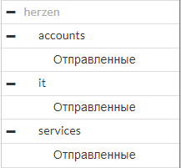

При поступлении нового сообщения на групповой адрес подразделения, оповещения об этом появляется рядом с именем того адреса, на который пришло письмо.

Для ответа на письмо от имени подразделения или создания нового письма для отправки от имени подразделения, при отправке сообщения в строке “От” необходимо выбрать адрес почты, с которой отправляется письмо. При ответе на сообщение, в строку “От” автоматически подставляется тот адрес почты, на которую пришло письмо.
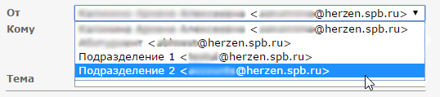

Главным преимуществом групповых папок является совместная работа сотрудников подразделения, то есть при поступлении нового письма на групповой адрес, в случае если один из сотрудников прочитал письмо, у всех остальных сотрудников подразделения меняется состояние этого письма на прочитанное. Если сотрудник ответил на письмо, ответ автоматически попадает в папку “Отправленные” для групповой папки.

Добавление профиля пользователя
При предоставлении списков пользователей в Управлении информатизации для создания почтового алиаса или групповой папки, пользователю подключается групповой адрес и возможность читать письма, приходящие на этот адрес. В случае, если он хочет ответить на письмо, пришедшее на групповой адрес, автоматически отправителем устанавливается основной адрес пользователя.
Чтобы пользователь мог отвечать на письмо не от своего имени, а от имени алиаса или от имени подразделения (групповой папки), ему необходимо перейти в настройки почты.
Для этого нужно нажать на кнопку . Откроется окно настроек.
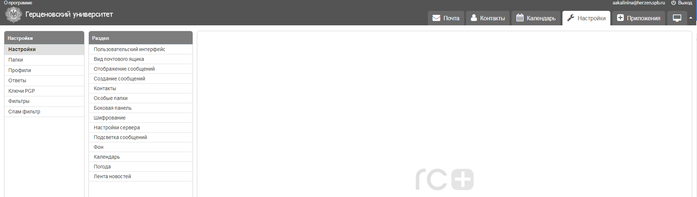

Среди вкладок необходимо выбрать “Профили”.
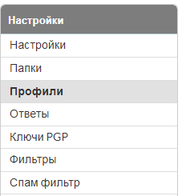

Откроется окно с профилями. В списке под имеющимися профилями для добавления нового профиля, необходимо нажать на иконку. Появится меню, в котором нужно заполнить отображаемое имя и, собственно, саму групповую почту в строке “E-Mail”. Адрес почты указывается полностью, например, example@herzen.spb.ru.
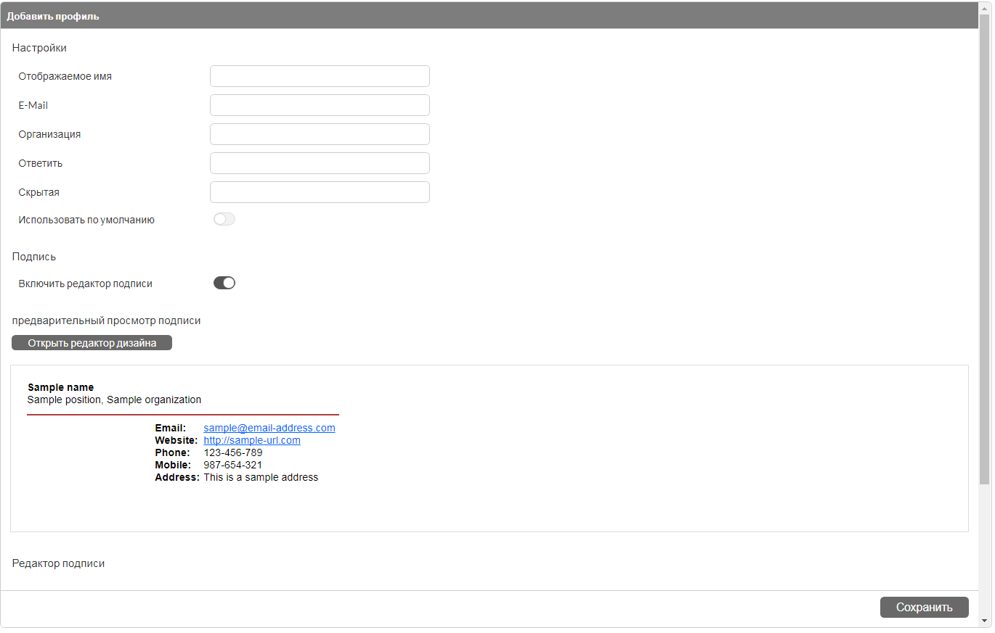

Внимание! Необходимо прописывать только существующий адрес групповой почты, зарегистрированный в Управлении Информатизации, пользователи которого могут отвечать на входящие сообщения. С несуществующего и незарегистрированного адреса письма не смогут быть отправлены.

В строке “Отображаемое имя” желательно написать название отдела или группы, от лица которой пользователь будет писать новые сообщения или отвечать на входящие сообщения. Например, “Управление по работе с талантливой молодежью” или “Управление информатизации”. Важно использовать имя, указанное при создании группового ящика.

Обычно настройки такого рода производятся автоматически при создании группового адреса подразделения и не требуют изменений. Однако, иногда необходимо настроить автоматическую подпись, что также можно сделать в этом разделе системы.

Оформление почты

Режим min/max
В новых темах оформления почты можно менять отображение верхней панели, то есть раскрывать или скрывать полнотекстовое отображение названий кнопок меню. Чтобы отобразить/скрыть полное название кнопок меню, необходимо навести мышку на стрелочку в правом верхнем углу экрана и нажать на неё.
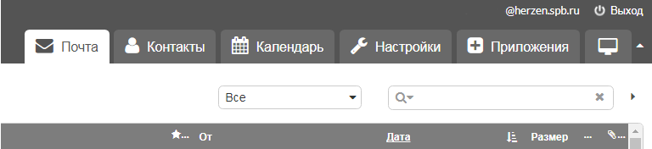

Для того, чтобы свернуть меню (режим min), то есть сделать пункты меню иконками, нужно выставить стрелку в положение “вниз”.
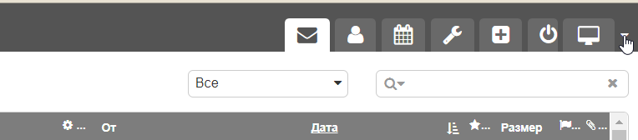

При развернутом режиме (max) выход из почты осуществляется через кнопку “Выход” в правов верхнем углу экрана. А в свернутом режиме (min) появляется еще одна иконка для быстрого выхода из почты.
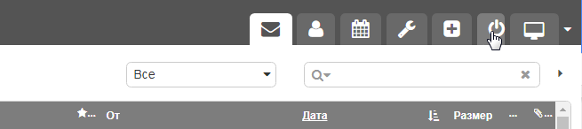

Изменение цветовой гаммы
По умолчанию цветовая гамма выставлена в нейтральный серый цвет, однако, по желанию пользователя цвет можно изменить. Для замены цвета выбранной темы, необходимо нажать на иконку рабочего стола и выбрать наиболее приятный цвет фона основной темы.

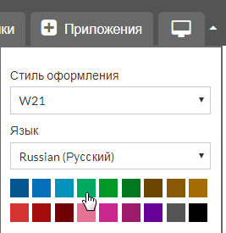
После выбора наиболее привлекательной цветовой гаммы, изменится весь интерфейс системы.
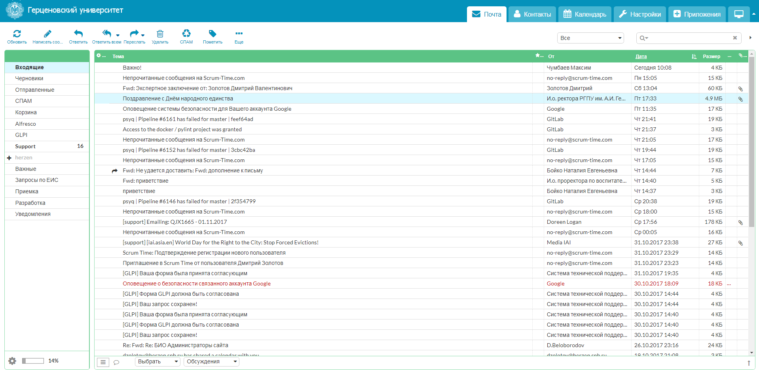

Установка фона
Для того, чтобы установить фон в интерфейсе почты, необходимо нажать на иконку “рабочий стол” и выбрать наиболее привлекательный фон.

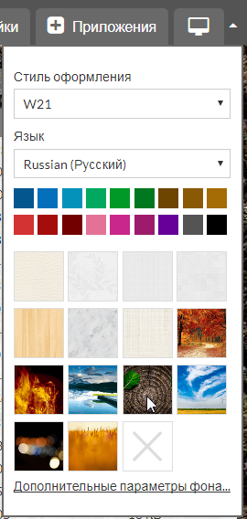

После выбора наиболее привлекательного фона, изменится весь интерфейс системы.
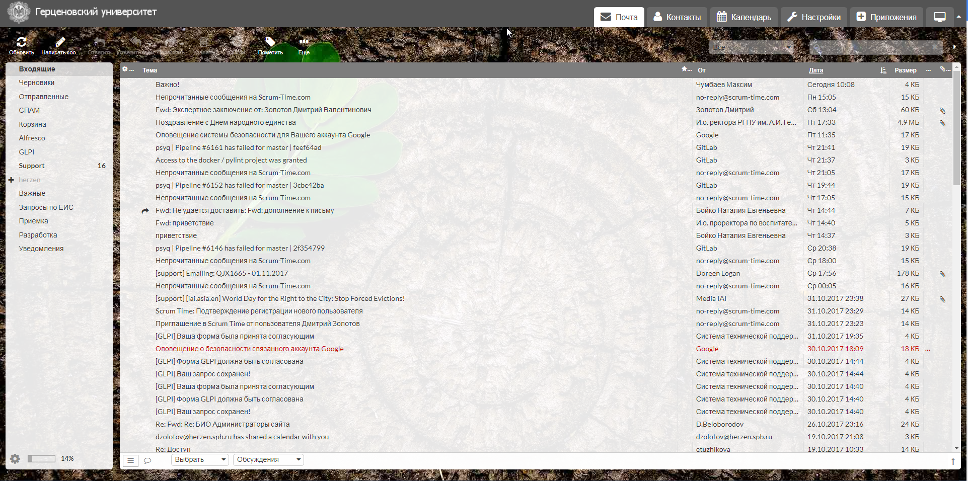

Для того, чтобы контролировать прозрачность и установить другие параметры фона, следует перейти в “Дополнительные параметры фона…” или через Настройки в раздел “Фон” и выставить нужные значения основных настроек. 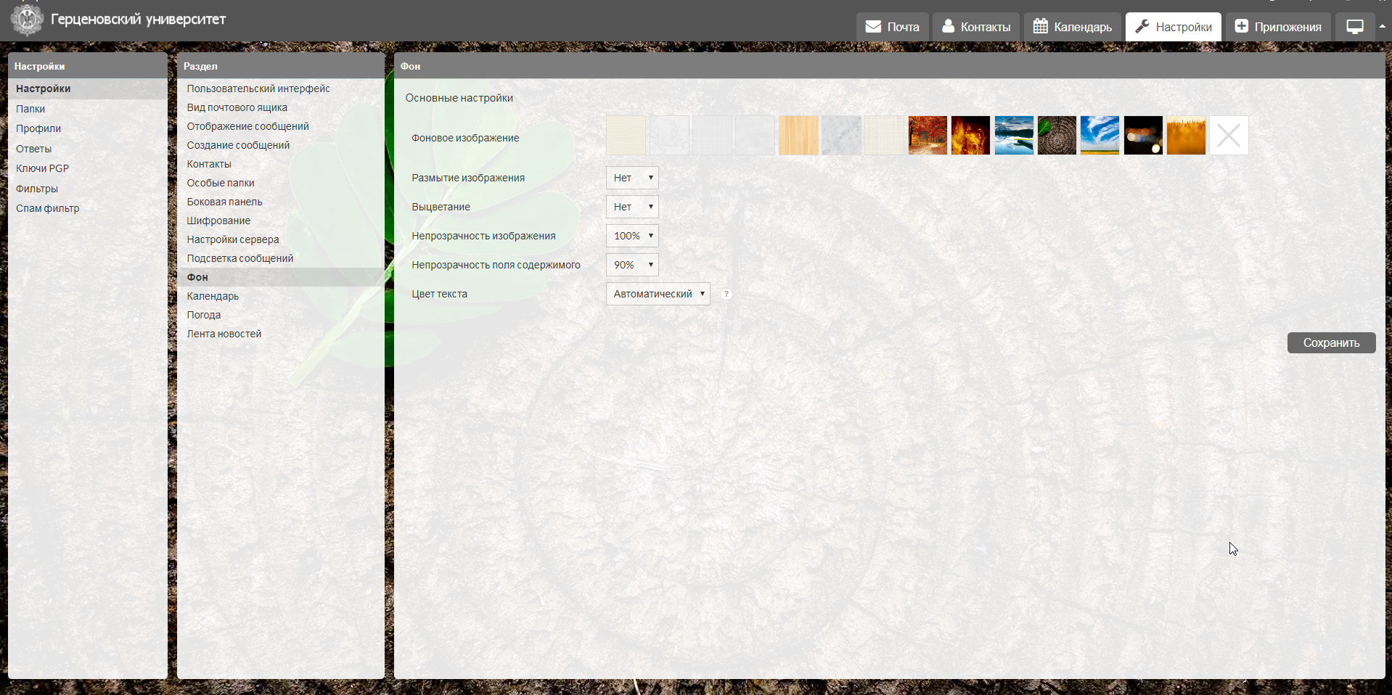

После внесения всех изменений, требуется нажимать кнопку “Сохранить”.

Установка новой темы
Для того, чтобы сменить тему, необходимо нажать на иконку “рабочий стол” и выбрать наиболее привлекательную тему оформления в списке “Стиль оформления”.
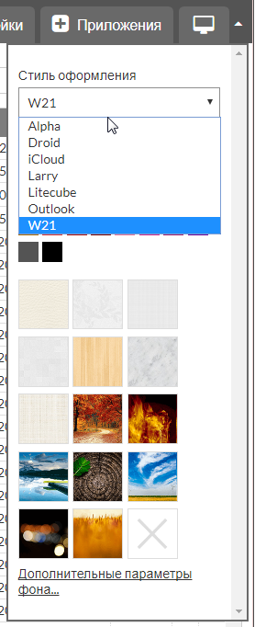
После выбора новой темы, могут измениться все элементы интерфейса почты. Вернуться к старым темам можно в настройках, в разделе пользовательский интерфейс — выбрать наиболее подходящую тему для любого типа устройства.
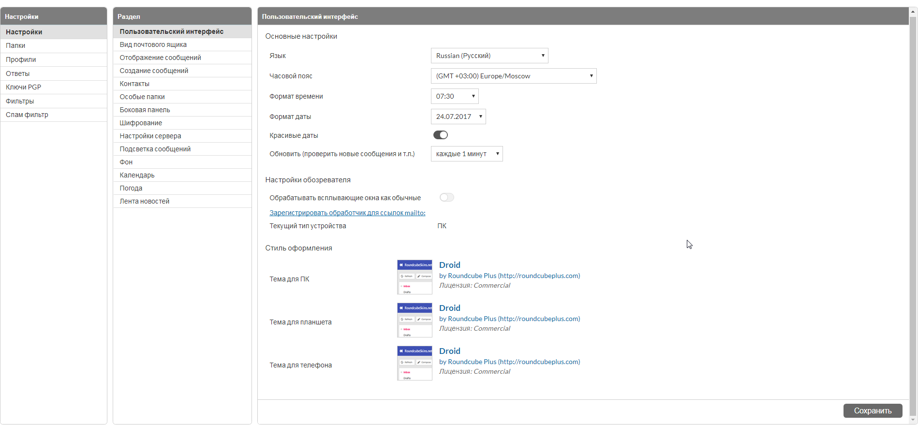

Настройка фильтров

Новая папка
Фильтры предназначены для того, чтобы сортировать входящие письма по заготовленным пользователем папкам. Например, чтобы не пропустить важное сообщение, можно создать папку “Важное”.
Для создания папок необходимо перейти в Настройки. Среди вкладок необходимо выбрать “Папки”. Откроется окно с существующими папками. В списке под всеми папками для добавления новой папки, необходимо нажать на иконку.
Появится меню “Свойства папки”, в котором нужно заполнить поле с именем папки и выбрать родительскую папку. После выбора родительской папки, новая папка будет вложенной в родительскую подпапкой. Подпапка только упорядочивает визуальное отображение папок на экране. Если выбрать прочерк, то автоматически создастся папка на верхнем уровне.
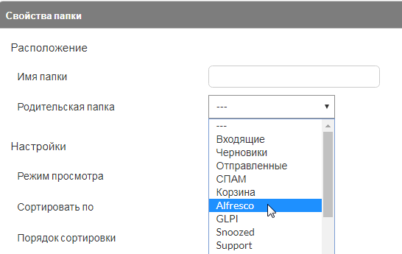

Папки и подпапки могут быть разными, например, если пользователю необходимо получать письма от определенного человека отдельно, можно создать папку с именем этого человека и потом настроить фильтр по почтовому адресу.

Новый фильтр
Для создания фильтра в Настройках среди вкладок необходимо выбрать “Фильтры”. Откроется окно с фильтрами. В списке под всеми существующими фильтрами для добавления нового фильтра, необходимо нажать на иконку в колонке “Фильтры”.
Появится меню “Описание фильтра”, в котором нужно заполнить название фильтра и выбрать условие сортировки писем и действия. То есть фильтр состоит из логического условия “Если...то”.
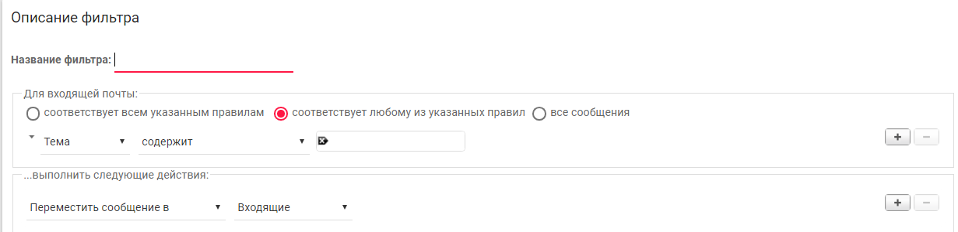

Сперва требуется определить сколько правил будет у условия и должны ли они выполняться вместе или должно работать хотя бы одно из них.
Если правил несколько и требуется, чтобы выполнялись все, нужно выбрать “соответствует всем указанным правилам”.
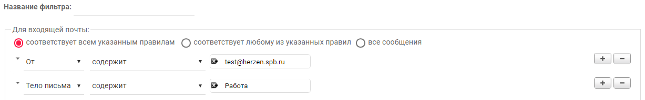

Если правил несколько и требуется, чтобы выполнялось хотя бы одно из указанных правил, нужно выбрать “соответствует любому из указанных правил”.
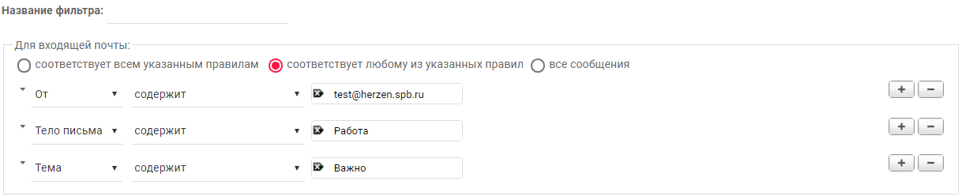

Если нужно, чтобы правило применялось ко всем входящим письмам, можно выбрать “все сообщения”.
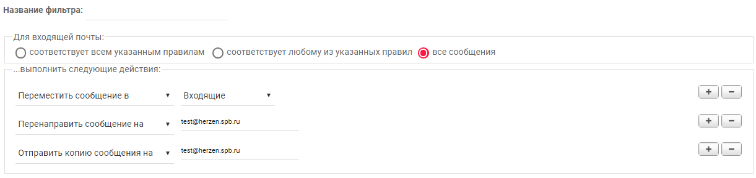

Параметры:
Параметр | Значение
Тему письма | Слово или словосочетание
От кого (отправитель) | Адрес почты/имя отправителя
Кому (получатель) | Личная почта в РГПУ им. А. И. Герцена
Тело письма (содержание письма) | Слово или словосочетание
Размер | Число
Дату (определенная дата) | Число (год, месяц, день, час, минута…)
Текущая дата | Число (год, месяц, день, час, минута…)

Свойства:
Свойство
Содержит | Не содержит
Соответствует | Не соответствует
Существует | Не существует
Совпадает с выражением | Не совпадает с выражением
Количество больше чем | Количество меньше чем
Количество равно | Количество не равно
Значение больше | Значение меньше
Значение равно | Значение не равно
...

Значение может содержать слово, словосочетание или почту, в зависимости от параметра.
После выбора условия, необходимо прописать путь, то есть папку, в которую следует переместить входящие сообщения. В конце, для создания фильтра, нажать на кнопку “Сохранить”.
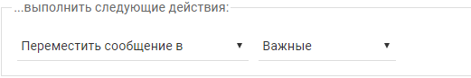
Действия:
Действие | Значение
Переместить сообщение в | Отправить сообщение в указанную папку
Скопировать сообщение в | Отправить копию сообщения в указанную папку
Перенаправить сообщение на | Отправить сообщение на указанный адрес почты
Отправить копию сообщения на | Отправить копию сообщения на указанный адрес почты
Отбросить с сообщением | Добавление указанного примечания к сообщению
Ответить с сообщением | Автоматический ответ на сообщение (во время отпуска)
Удалить сообщение | Отправить сообщение в корзину
Установить флаги на сообщение | Обозначить статус сообщения:  - Прочитано  - Отвечено  - Помечено  - Удалено  - Черновик
Добавить флаги к сообщению | Добавить статус сообщению:  - Прочитано  - Отвечено  - Помечено  - Удалено  - Черновик
Убрать флаги из сообщения | Убрать статус у сообщения:  - Прочитано  - Отвечено  - Помечено  - Удалено  - Черновик
Добавить переменную | —
Отправить уведомление | Отправить автоматическое уведомление на указанный адрес
Оставить сообщение во входящих | Не производить действий с сообщением
Закончить выполнение | Остановить выполнение фильтра

Наборы фильтров
Наборы фильтров можно использовать для сортировки большого количества фильтров. Все фильтры автоматически создаются в набор managesieve. Новые наборы могут потребоваться например, для разграничения рабочих фильтров и личных. При выборе одного из наборов, другие выключаются. Например, создать набор фильтров “Личное”, который содержит фильтры, раскладывающие сообщения по соответствующим папкам. В таком случае логично, что набор managesieve будет использован под личные нужды пользователя.
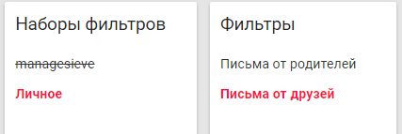

Если пользователь подключен к групповой папке, то у него автоматически настраивается фильтр в наборе managesieve (на сервере) на разложение исходящих писем от имени подразделения в папку “отправленные” для групповой папки. Поэтому не рекомендуется отключать этот набор.

Автоответчик
Для того, чтобы настроить автоответчик в фильтрах необходимо создать новый фильтр, например “Автоответчик” выбрать необходимые параметра, например, “все сообщения” или указать конкретное правило, затем выбрать действие “Ответить с сообщением” и написать текст, который будет автоматически отправляться в ответ входящие письма.
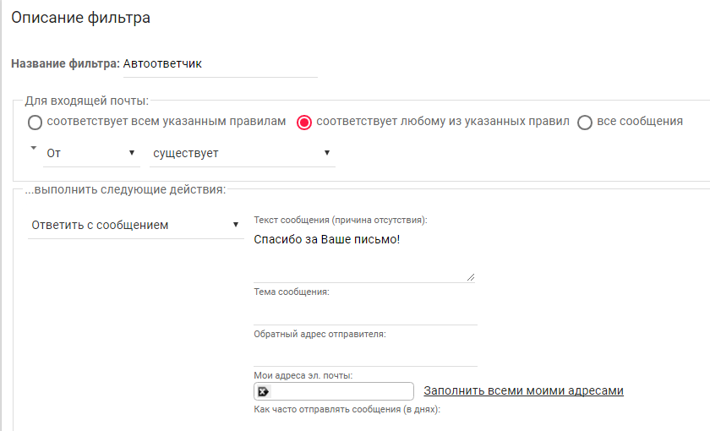

После выбора и ввода необходимых параметров, новый фильтр нужно сохранить, нажав на кнопку “Сохранить”.

Полезные приложения в почте

Календарь
В корпоративной почте существует такое понятие, как корпоративный календарь. Он позволяет создавать мероприятия или график работ. Календарь помогает с легкостью создавать как разовые события (например, конференции), так и повторяющиеся мероприятия.

Для того, чтобы перейти в календарь, необходимо в меню нажать на кнопку “Календарь”.
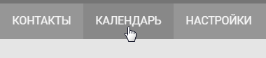

Календарь можно отображать на день, неделю, месяц и повестку дня. В левом нижнем углу расположен весь список доступных календарей.
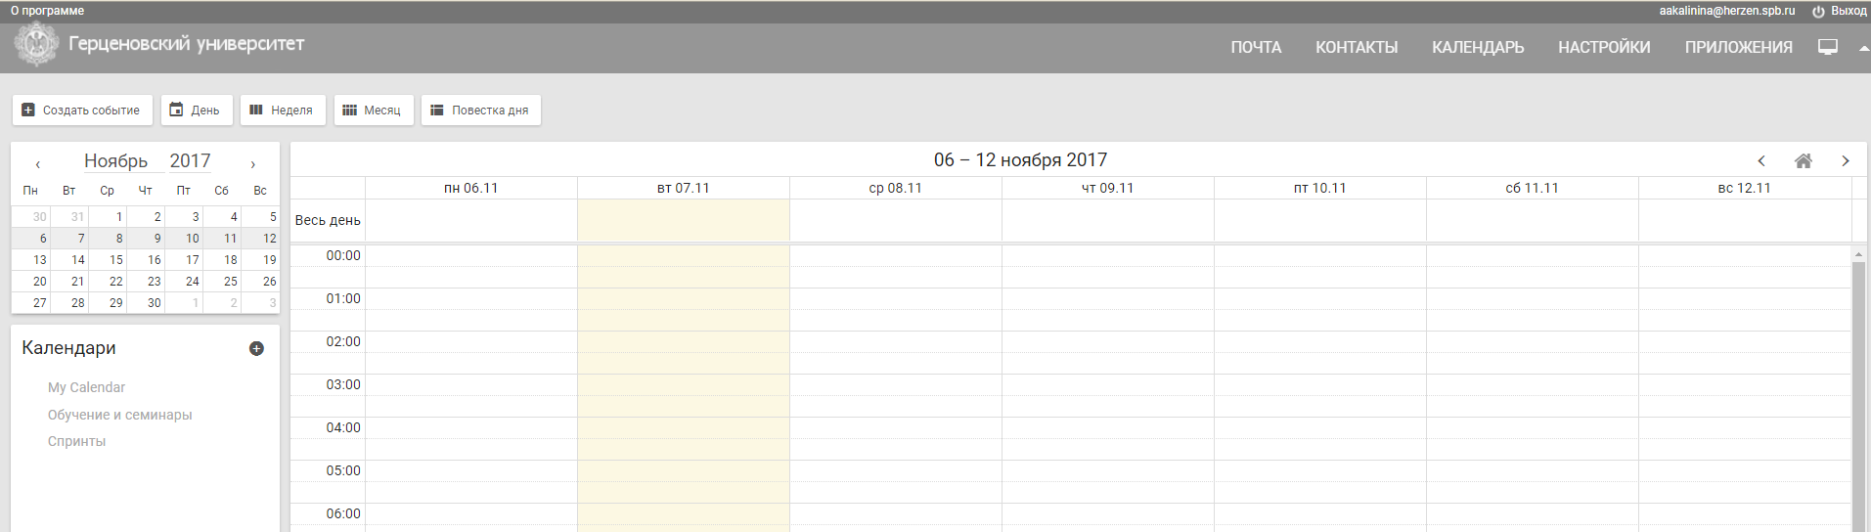

Для создания события необходимо просто нажать на желаемое время или в любое место таблицы. Также в верхнем левом углу есть кнопка “Создать событие”. Нажав на таблицу или на кнопку “Создать событие” откроется окно создания события.
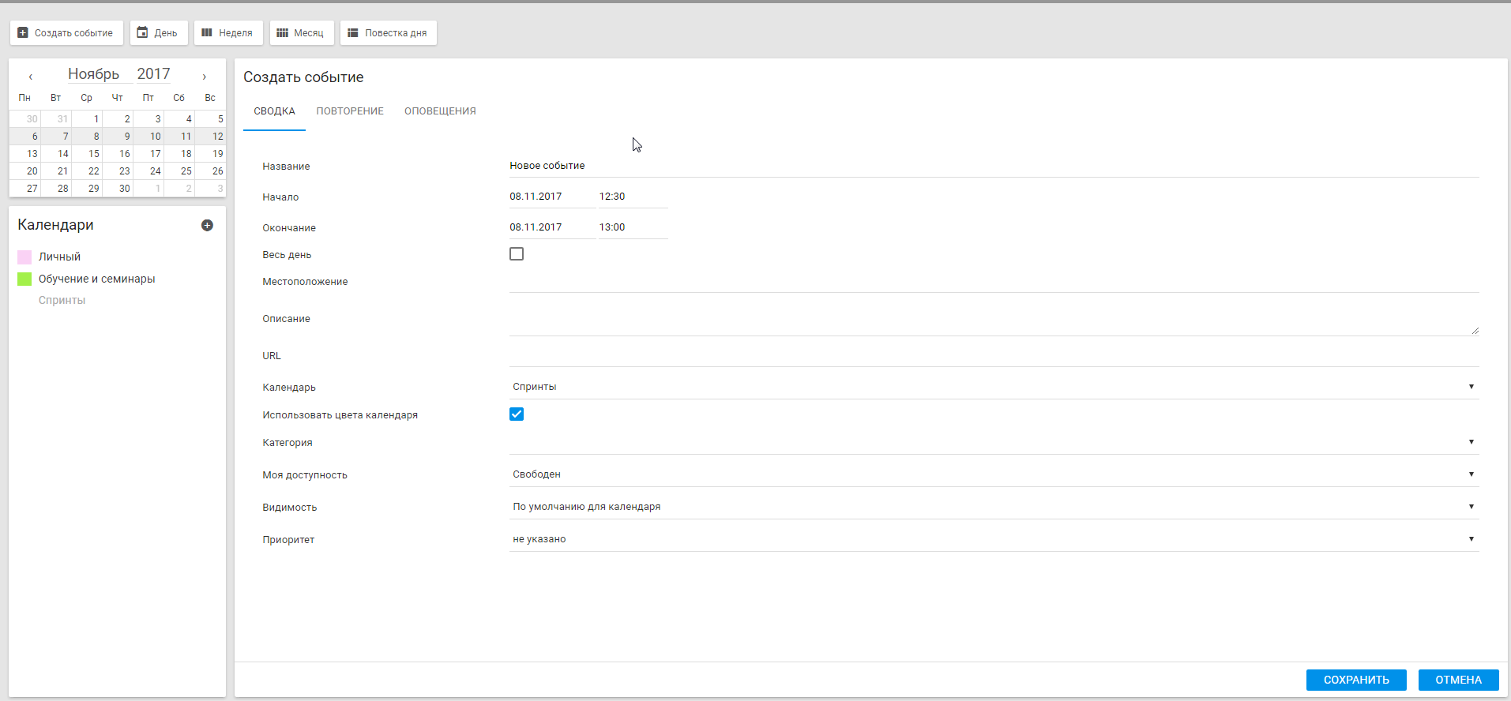

В окне редактирования события необходимо обозначить название мероприятия, дату и время его начала и окончания, возможное описание и прочее. После внесения всех необходимых данных требуется нажать на кнопку “Сохранить”. После сохранение мероприятие окажется в таблице.
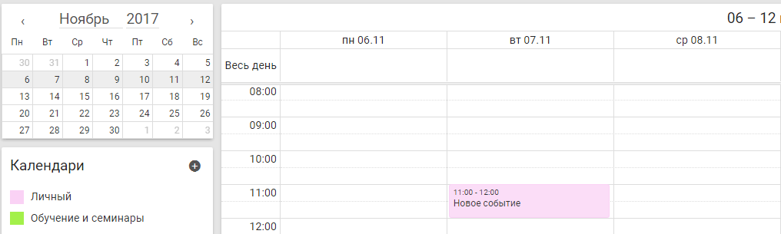

Для того, чтобы изменить событие, необходимо нажать на плашку события в календаре и нажать на кнопки “правка”, “удалить” или “параметры”, в зависимости от того, что нужно сделать с выбранным мероприятием.
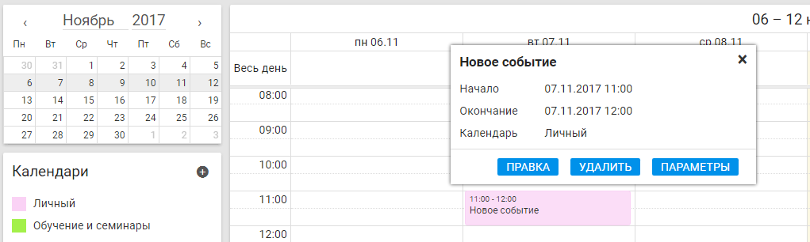

Функции, реализуемые перечисленными кнопками, делают следующее:
- Правка — открывает окно создания события и позволяет вносить исправления,
- Удалить — удаляет событие из календаря,
- Параметры — позволяет скачать (“загрузить”) событие на компьютер, позволяет поделиться событием (переслать событие любому адресату, то есть не только на почту в домене университета).

Совместный календарь
В корпоративной почте можно создавать совместные календари для групповой работы с коллегами. Для создания календаря необходимо нажать на кнопку + напротив слова Календари в списке всех календарей, затем в всплывающем окне выбрать пункт “Создать календарь” .
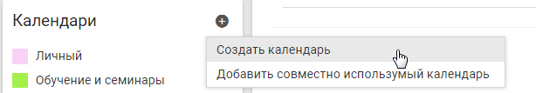
При создании календаря нужно указать его название, также можно добавить описание и выбрать подходящий цвет для отображения событий нового календаря.
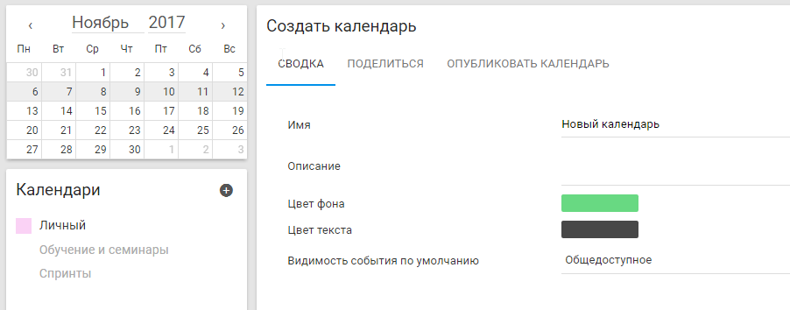

Далее для того, чтобы поделиться создаваемым календарем с коллегами, необходимо перейти на вкладку “поделиться” и ввести адреса почт сотрудников, а также указать могут ли они делиться с другими сотрудниками календарем, а также могут ли добавлять и редактировать события. 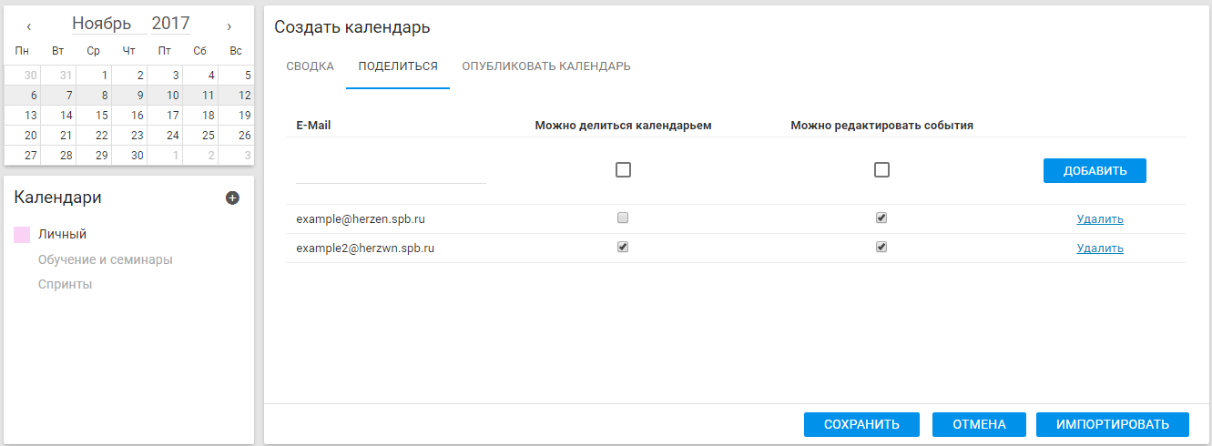

В любой момент календарь можно отредактировать, изменив название или добавив новых пользователей. Для редактирования календаря необходимо нажать на карандаш справа от названия календаря.
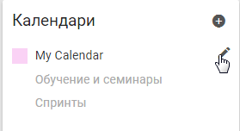

Боковая панель: Новости, погода, календарь
В корпоративной почте можно выводить ближайшие события календаря, новости и погоду на боковой панели на главной странице почты.
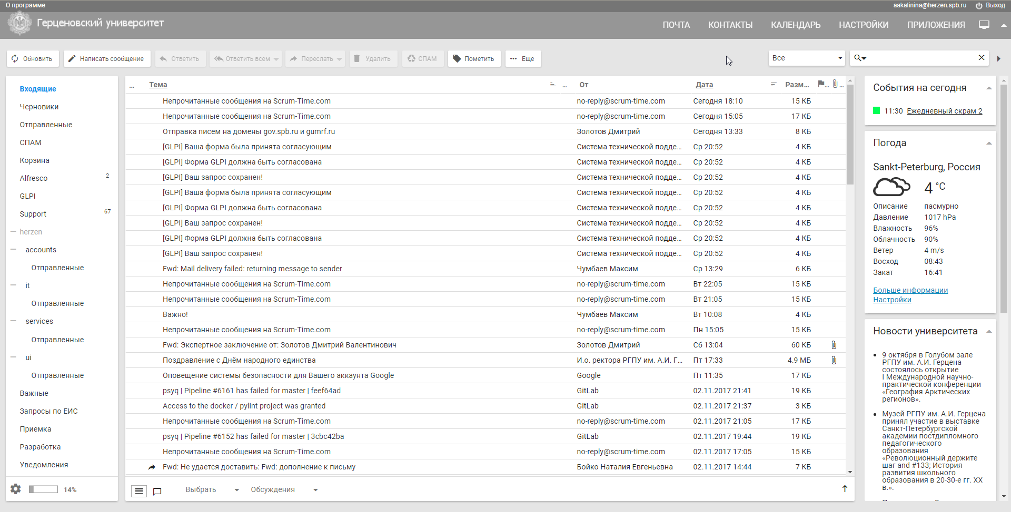

Для того, чтобы включить отображение боковой панели, необходимо перейти в пункт главного меню “Приложения” и выбрать подпункт “Боковая панель”.
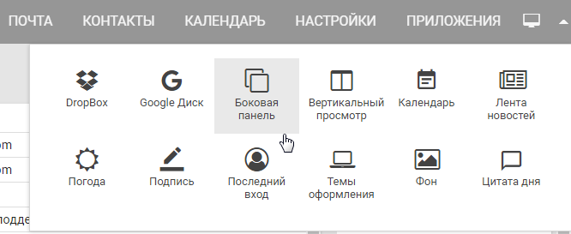

При переходе в интерфейс настроек боковой панели, необходимо выбрать элементы, которые будут отображены на боковой панели, а затем сохранить.
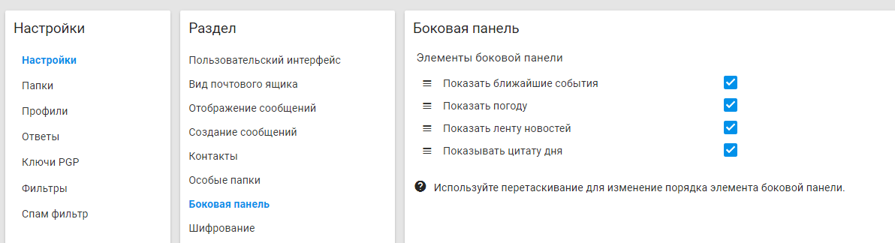
Если отображение боковой панели не нужно постоянно, то её можно быстро скрыть, нажав на переключатель справа от поиска.
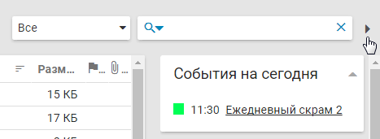

После нажатия на переключатель, боковая панель исчезнет, но будет доступна без необходимости настраивать заново. Для того, чтобы вернуть боковую панель, нужно еще раз нажать на переключатель.

Мобильный клиент

Вход
Для того, чтобы войти в почту с телефона, в браузере мобильного устройства нужно набрать webmail.herzen.spb.ru и в открывшемся окне входа набрать логин и пароль учетной записи.
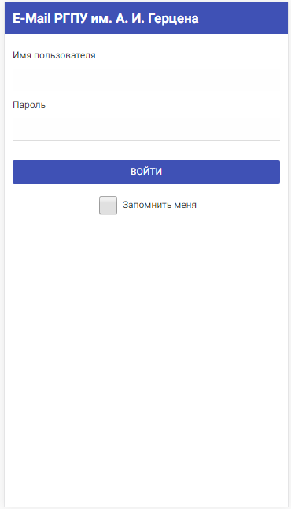

После входа автоматически откроется папка “Входящие”.
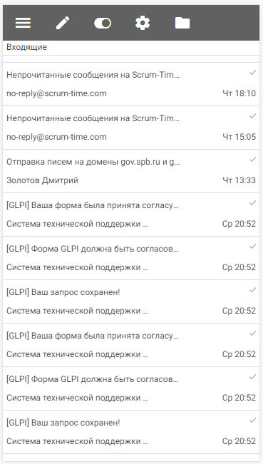

Главное меню
Для перехода в главное меню необходимо нажать на иконку “Гамбургер” — три горизонтальные полоски.
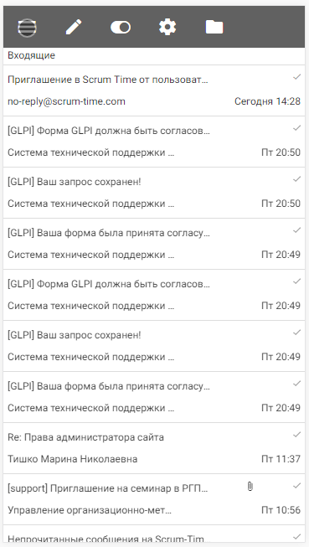

После нажатия на иконку слева появится главное меню, с помощью которого можно будет перейти в другие разделы почты, например, контакты, календарь, основные настройки и приложения.
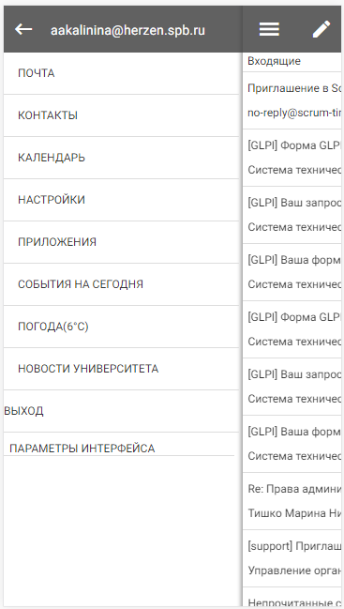

Папки
Для перехода к папкам для просмотра всех сообщений необходимо в главном меню выбрать раздел “Почта”, затем нажать на иконку “Папки” в верхней части экрана, отображающего список входящих сообщений.
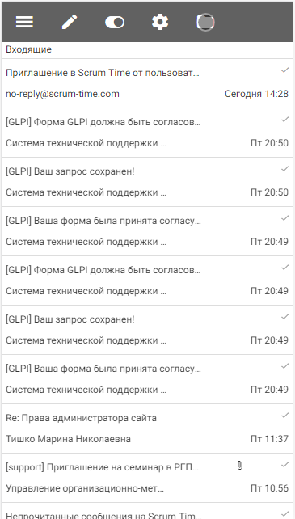

После нажатия на иконку “Папки” слева появится список всех имеющихся папок, включая групповые папки. Для перехода между папками следует просто нажать на название нужной папки.
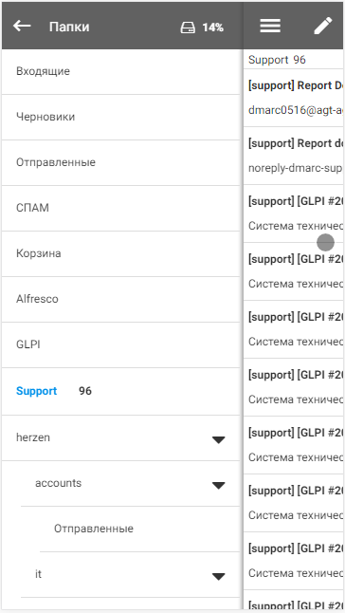

Написать сообщение
Для того. чтобы написать сообщение с мобильного устройства, необходимо в главном меню выбрать раздел “Почта”, затем нажать на иконку “Карандаш” в верхней части экрана, отображающего список входящих сообщений.
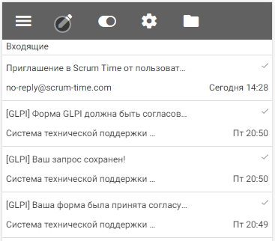

Откроется окно создания сообщения, где можно выбрать от какого профиля, если их несколько, будет написано сообщение, ввести адрес почты (в мобильном клиенте работает автодополнение по базе адресов и личным контактам), написать тему, выставить необходимые параметры и написать текст сообщения.
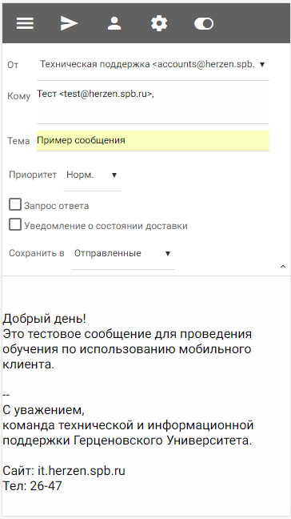
При необходимости можно прикрепить вложение. Для этого нужно прокрутить сообщение вниз, выбрать один из подходящих вариантов загрузки, после чего выбрать сам файл на устройстве и загрузить в клиент для того, чтобы файл был прикреплен к сообщению.
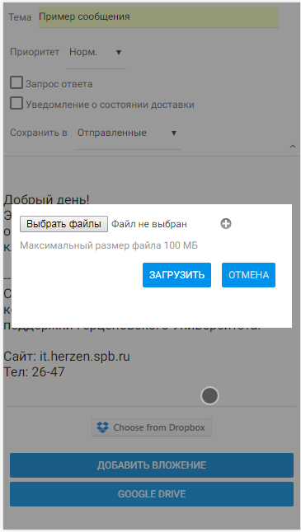

Для отправки сообщения в верхней части экрана следует нажать на кнопку “Отправить”. После отправки сообщения система перейдет в папку “Входящие”.
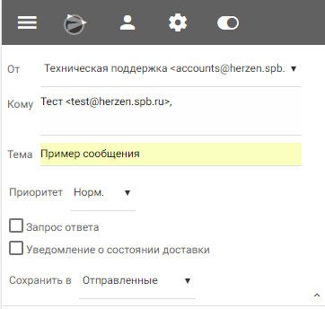

Действие с сообщением
Кроме отправки с новым сообщением можно произвести некоторые другие действия, для перехода к котором нужно нажать на переключатель в верхней части экрана.
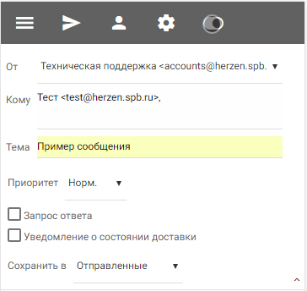

После нажатия на переключатель слева появится список всех возможных действий, которые можно выполнить с сообщением.
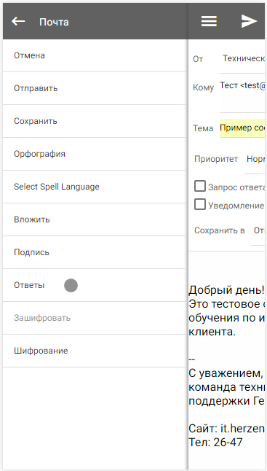

Аналогичная ситуация не только с новым сообщением, но и с любым другим: отправленным, сохраненным в черновиках, полученным на групповой адрес и т.д. Поэтому перейдя в раздел “Почта” и нажав на иконку “папки”, а затем выбрав любое письмо, с ним можно выполнять различные действия, нажав на переключатель в верхней части экрана.
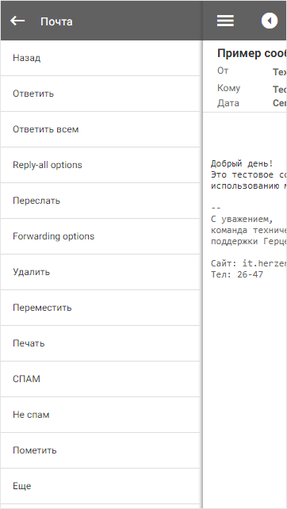

ЕИС — Единый Идентификатор Сотрудника, используется для доступа в системы и приложения РГПУ им. А. И. Герцена.

